Kort verslag eerste bijeenkomst Werkgroep Herinrichting Pastoor Jacobsstraat in Sint Hubert

Op woensdagavond 30 januari 2019 vond in de Jachthoorn de eerste bijeenkomst van deze Werkgroep plaats. Bij binnenkomst kwamen zij in contact met het Actiecomité “De weg moet weg” en diverse aanwonenden, die in oranje en gele hesjes een krachtig geluid lieten horen door hun zorgen te uiten over de leefbaarheid en veiligheid langs de weg. Bij de start van de bijeenkomst werd door hen een korte verklaring afgelegd.

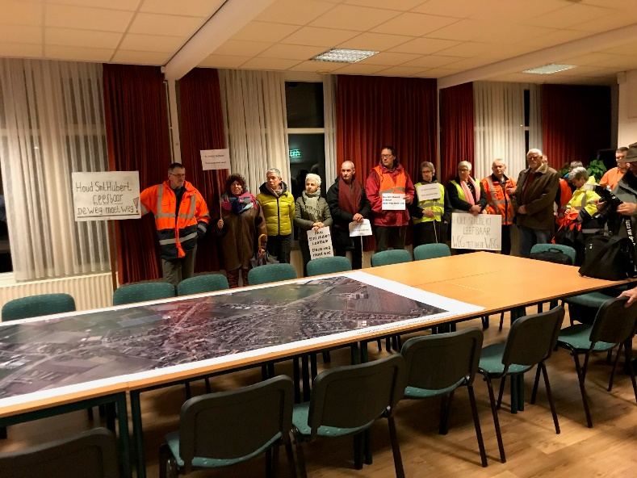

Iets later dan gepland kon het overleg met de 18 leden van de Werkgroep en in aanwezigheid van de Dorpsraad en verschillende vertegenwoordigers van provincie en gemeenten van start gaan. Als eerste punt op de agenda stond een toelichting door de projectmanager Terry van Helvert, die onder meer inging op de huidige stand van zaken en de aanpak van de werkgroep. De provincie erkent de problematiek maar ziet goed mogelijkheden om de verkeershinder terug te dringen door een herinriching van de Pastoor Jacobsstraat. Daarna volgende een voorstelronde, waarbij verschillende werkgroepleden een toelichting gaven op hun kijk op het project.

Tijdens eerdere bijeenkomsten zijn knelpunten en aandachtspunten naar voren gekomen die nu dienen als input voor de werkgroep. Deze werden puntsgewijs doorgenomen. Hierbij ontstond een levendige discussie over verschillende aspecten. Vooral de onduidelijkheid over huidige en toekomstige verkeerscijfers kwam prominent naar voren. Hierover is de afspraak gemaakt dat alle cijfers uit studies en van de recente metingen goed en volledig op een rij worden gezet, zodat iedereen over dezelfde feiten beschikt. Ook werden meningen over onder meer de verkeersveiligheid, de te hoge rijsnelheden, de oversteekbaarheid en het oprijen van de weg vanuit de diverse percelen uitgebreid besproken.

Het laatste onderdeel van de bijeenkomst had betrekking op de mogelijkheden en maatregelen om tot oplossingen voor de verschillende knelpunten te komen. De deskundigen van het externe adviesbureau lieten voor de verschillende weggedeelten zien welke indelingen van de weg mogelijk zijn. Ook volgde een fotoserie met oplossingen die elders op provinciale wegen in bebouwde kommen zijn toegepast. Ook hier werden de meningen, ervaringen en inzichten intensief met elkaar besproken. Over de volgende punten bestond een grote mate van overeenstemming:

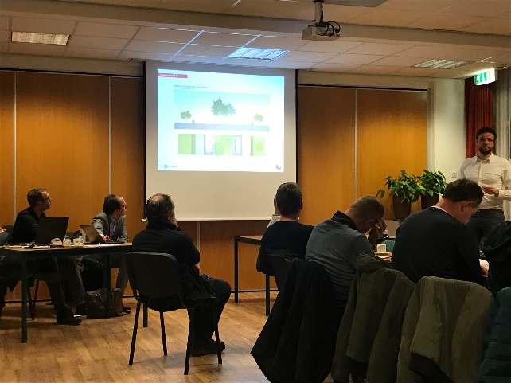 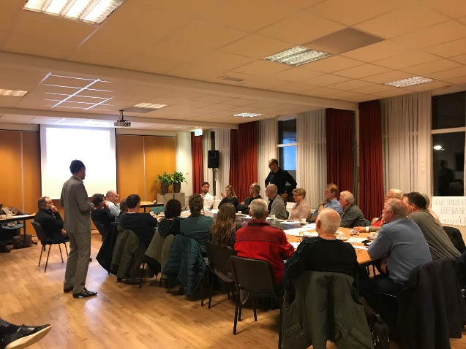

* Scheiding van autoverkeer met langzaam verkeer is essentieel; scheiding fietsverkeer en voetgangers is niet zo belangrijk.
* Fysieke scheiding met hekwerk en/of hagen spreekt aan.
* Vergroening van het wegbeeld (bomen, hagen) moet een andere beleving geven.
* De Dorpse sfeer moet duidelijk aanwezig zijn.
* De entrees ter weerszijde van Sint Hubert vragen grote aandacht; wellicht al eerder met de bebouwde kom en snelheidsverlaging beginnen. Wegvakken richting Haps en richting Erica goed aansluiten.
* Snelheidsbeperkende maatregelen zijn ook essentieel. De juridische snelheid blijft 50 km/uur (ook vanwege handhaving) maar herinrichtingsmaatregelen moeten leiden tot een aanzienlijk lagere daadwerkelijke snelheid.
* Vanuit de in- en uitritten van de bebouwing langs de Pastoor Jacobsstraat moet de rijbaan goed op te rijden zijn.
* Voetgangersoversteken worden breed belangrijk gevonden (de huidige zebra-oversteek werkt nu niet.) Daarnaast kwam een goede oversteekbaarheid voor fietsers ook als belangrijk naar voren.
* Denk verder na over vermindering van het (vracht)verkeer.

Uitgangspunt is dat drie varianten verder worden uitgewerkt: 1) Eén rijbaan (rijstroken tegen elkaar) met ‘slingers’ en veel groen/bomen. 2) Gescheiden rijstroken 3) wisselend. Pleinvorm op één of twee plekken in alle varianten.

De aanwezigen vonden het gesprek de moeite waard want in plaats van 21.30 uur sloot de bijeenkomst pas een uur later!

Het externe adviesbureau gaat met alle opmerkingen aan de gang en dan volgt op 14 maart de tweede bijeenkomst van de Werkgroep. De aanwezigen krijgen de presentatie (incl. dwarsprofielen & oplossingsmogelijkheden) en een verslag van deze eerste bijeenkomst toegezonden en kunnen daarmee hun eigen achterban verder informeren. Ook zijn tussentijdse reacties welkom. De notitie over verkeerscijfers volgt wat later in februari.